Игровые методы активации на уроках сольфеджио
Чодураа Михайловна Хертек-Кандан,
преподаватель теоретических дисциплин
МБОУ ДОД ДШИ с.Кызыл-Мажалык

В Законе «Об образовании» одной из приоритетных задач дополнительного образования является развитие творческих возможностей и всестороннего удовлетворения образовательных и культурных потребностей обучающихся. Современная система образования включает в себя ряд задач, направленных на создание необходимых условий для получения качественного образования, а также формирование, развитие и становление личности на основе национальных и общечеловеческих ценностей.
Как заинтересовать современного информированного ребенка? На какие методики опереться? Как важно для детей, только начинающих учиться музыке, чтобы первые уроки поразили воображение своей эмоциональностью и увлекательной формой. На занятия, наполненные движением, музыкой, игрой, ребята идут с большим удовольствием, как на концерт или своеобразный праздник. Комплексный подход к обучению на современном уровне предусматривает работу над развитием всех компонентов музыкального слуха, чувства ритма, музыкальной памяти, воображения, внимания, эмоциональной отзывчивости на музыку и эстетического вкуса.
Музыкальные способности учащихся, включающие в себя названные компоненты, начинают формироваться еще в раннем детстве. Они тесно связанны с общими психологическими особенностями личности, как внимание, память, восприятие, мышление, речь, воображение.
Предмет сольфеджио является практической дисциплиной и направлен на развитие музыкальных способностей. Он вырабатывает у учащихся определенную систему знаний и навыков, необходимых для их последующей деятельности. При осуществлении работы по сольфеджио необходимо иметь в виду, что все музыкальные способности связаны между собой и развитие одной из них, так или иначе может влиять на развитие других. Решение данной задачи возможно через обучение на интегрированной основе, целью которой является повышение умственной способности учащихся.
Интегрированный подход к обучению предусматривает работу над развитием всех компонентов музыкального слуха, ритма, памяти, воображения, внимания, эстетического вкуса эмоциональной отзывчивости на музыку.
В основе моей педагогической практики лежит метод проблемно-развивающего обучения, целью которого является развитие в учащихся умения мыслить. Одно из основных свойств детской психики - стремление постигать мир через активные действия, поэтому я широко применяю в процесс обучения игровые методы и приемы, как средства стимулирования учебно-познавательной деятельности учащихся.
Едва ли не главную роль в обучении играет разнообразие. Дети не только любят узнавать все новое, они любят также повторять то, что им уже знакомо и то, что хоть однажды принесло удовлетворение. Это свойство детской психики по наблюдениям специалистов, является основой успешного обучения.
Организация процесса в учебно-игровой форме способствует развитию творческих способностей. По данным ЮНЕСКО, человек, слушая, запоминает 15% сведений, глядя-25% видимой информации, слушая, глядя одновременно - 65%, а если добавляется закрепление этой информации действием, то процесс запоминания протекает быстрее, а освоении становится еще более эффективным.
Игра - это всегда проблемная ситуация, требующая поиска, инициативы, творчества. Она идеально мобилизует эмоции ребенка, его внимание, интеллект, повышает интерес к учебе, психологически раскрепощает. Применение ярких наглядных пособий, использование музыкально-дидактических игр помогают пробудить чувство радости и удовольствия, развивают интерес и вкус к предметам музыкально-теоретического цикла в целом. Игра побуждает ученика к самостоятельной и добровольной работе. Во время игры никто не хочет быть хуже других. Дух соперничества, желание играть вместе со всеми, заставляют даже самых нерадивых повторить пройденное.
Например, опрос правил по сольфеджио я осуществляю с помощью игры «Музыкальное лото». Каждому ученику я раздаю листы с ответами. У меня на руках карточки с вопросами. Кто быстрее всех ответит на вопрос и найдет у себя на листочке ответ, тот получает карточку. При подведении итогов мы с ребятами просматриваем количество правильных ответов, записываем результат и меняемся карточками для дальнейшей игры. Проведение подобного опроса снимает нервное напряжение, которое возникает у детей при индивидуальном опросе и пробуждает интерес к занятиям.
В настоящее время, в связи с изменившимися социальными условиями, в музыкальную школу нередко приходят дети со слабо выраженными музыкальными способностями. Таким образом, перед педагогом встает закономерный вопрос – как обеспечить продуктивную работу ребенка, активизировать его учебную деятельность.
Игра активизирует все психологические процессы, без которых невозможно успешное обучение ребенка в школе: восприятие, воображение, память и внимание. Учитывая психологические и возрастные особенности учащихся, я применяю на уроке упражнения для развития воображения. С самых первых уроков детям предлагается прослушать музыку и дать ей характеристику. Подобные задания тренируют музыкальный слух, учат угадывать замысел композитора, раскладывать музыку на составляющие: характер – взрослая или детская, темп – быстрый или медленный, настроение - грустное или веселое, регистр – нижний, средний или верхний, что можно делать под эту музыку – петь, танцевать или маршировать и какое название можно дать данному произведению.
В своей педагогической практике часто использую еще одну игру, которая полностью противоположна предыдущей. Здесь предлагаю учащимся побывать в роли маленьких композиторов и по названию произведения рассказать, как они будут писать музыку, используя все вышеперечисленные характеристики, а также какой рисунок можно нарисовать. Дети с удовольствием разгадывают рисунки-загадки правил по сольфеджио, а также находят в рисунке слова, в которых «спрятались» ноты или музыкальные знаки.
Особое внимание я уделяю развитию и тренировке зрительной памяти, которая очень важна музыкантам, а также применяю игры на развитие логики, внимания, мышления. Вот некоторые игры, которые я применяю на уроках сольфеджио:
- Фотодиктант. Показываю ребятам (не больше минуты) бумагу на которой записан диктант из 4 или 8 тактов. Дети внимательно смотрят, запоминают, а потом пишут по-памяти.
- Сравнение записи двух почти одинаковых мелодий, запись мелодии с метроритмическими и теоретическими ошибками. Я называю это упражнение «ПУТАНИЦА». Именно с нее я начинаю почти каждый урок. В педагогической практике этот метод называется «атака», т.е. мобилизация сил, активизация внимания, т.е. все, что нужно для начала урока. Сначала «путаница» представляет из себя небольшую запись ( такта4 ), после прохождения очередной темы, в запись добавляются новые элементы, к концу года запись «путаницы» представляет собой почти весь комплекс тем и дети сами сочиняют «путаницу», соревнуясь между собой, кто больше придумает ошибок;
- Неправильная запись гаммы (по аналогии «ПУТАНИЦЫ») музыкальное лото (сначала нотное лото, затем лото по правилам сольфеджио)
- Собирание пазлов с музыкальными знаками, музыкальными инструментами, с
играющими музыкантами (яркие картинки я разрезаю на части (4,6,8 или 12) и предлагаю детям по уровням развития)
- Игра «Вопрос-ответ» (у детей 2 карточки разного цвета красного и зеленого). Я
задаю вопросы и сама на них отвечаю, если я ответила правильно – поднимают зеленую, если неправильно – красную, детям очень нравиться играть в эту игру и ловить меня на неправильных ответах)
- Работа с гаммами (написанная на нотном стане гамма, тоническое трезвучие, вводные звуки разрезаются в виде трех тактов). Нужно собрать гамму. (Смысл игры состоит в том, что дается не одна, а сразу несколько гамм. Кто хорошо усвоил данную тему, у того не возникает проблем в составлении гаммы, можно сразу отслеживать степень усвоения данного материала )
Одна из потребностей ребенка, связанная с проблемой самоутверждения - дух соперничества. Это происходит в процессе разгадывания кроссвордов, загадок, шарад, рисунков со смыслом, составленных самими детьми. Они испытывают особую радость, если задание остается не разгаданным. Это для них является критерием их умственной самооценки.
Таким образом, использование на уроках развивающих игр позволяет развивать познавательные способности, формировать общеучебные, интеллектуальные умения и навыки. Игровые методы позволяет каждому ребенку проявить себя в доступной для него деятельности, повышает заинтересованность детей к уроку. Предлагаю своим коллегам несколько игр:
УПРАЖНЕНИЕ «ПУТАНИЦА»
Упражнение «Путаница» - это запись мелодии с метроритмическими и теоретическими ошибками. Именно с нее я начинаю почти каждый урок. В педагогической практике этот метод называется «атака», то есть мобилизация сил, активизация внимания. Сначала «путаница» представляет собой небольшую запись в четыре такта. После изучения очередной темы в запись добавляются новые элементы, к концу года запись представляет собой почти весь комплекс тем. Дети сами сочиняют «путаницу», соревнуясь между собой, кто больше придумает ошибок.
Игра “Ритмическая загадка”.
Я прохлопаю вам ритм,
А вы повторите.
Среди карточек моих –
Нужный отыщите.
(Ритм из песни “Маленькой ёлочке”.)
Мы теперь прохлопаем этот ритм в ладоши.
Из какой же песенки ритм такой хороший?
(Прохлопать вместе ритм песни “Маленькой ёлочке” с ритмослогами.)
ИГРА «ВОПРОС-ОТВЕТ»
У детей по две карточки красного и зеленого цвета. Я задаю вопросы и сама на них отвечаю, если я ответила правильно – поднимают зеленую, если неправильно – красную, детям очень нравиться играть в эту игру и «ловить» преподавателя на неправильных ответах.
ИГРА «ГАММЫ»
Написанные на нотном стане гамма, тоническое трезвучие, вводные звуки разрезаются в виде трех тактов. Нужно собрать гамму. Смысл игры состоит в том, что дается не одна, а сразу несколько гамм. Кто хорошо усвоил данную тему, у того не возникает проблем в составлении гаммы, таким образом можно сразу отслеживать степень усвоения данного материала.
Ритмический диктант “Братец Мартин”.
Записывается в игровой форме “Собери ритм” с использованием карточек. Диктант рассчитан для учащихся 2 класса.
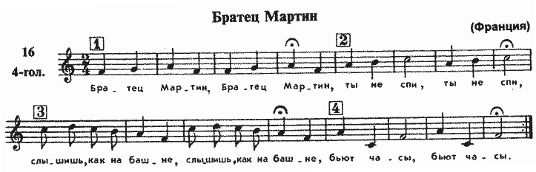
Песенки - попевки в До-мажоре
Понятия вводные ступени, тоническое трезвучие – поем песенки – попевки в До мажоре.
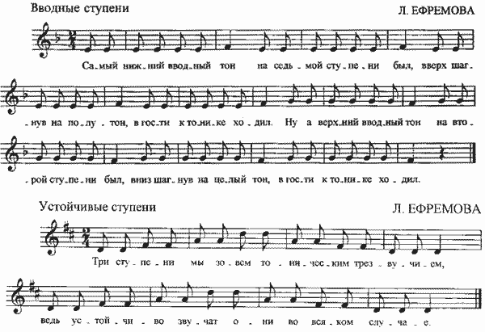
Игра «Угадай мелодию»
Устные мелодические диктанты в игровой форме “Угадай мелодию”. Определить на слух и пропеть после 1 – 2 проигрываний нотами следующие мелодические фразы:
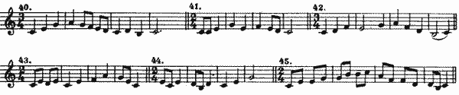
Список использованной литературы:
- Щербакова А.А., Барышева Т.А. Игровые технологии в эстетическом воспитании младших школьников. - Ростов на Дону, «Феникс»,. - 2004.
- Библиотека психолога. Развитие мозга и формирование познавательной деятельности ребенка. Сборник статей. – М, 2010.
- Белецкий С. Лото “Азбука музыки”. – Омск, 2001.
- Камаева Т., Камаев А. Азартное сольфеджио. – М., 2004

